技 术 要 求

名称：关键扭矩追溯项目技术要求

厦门金龙联合汽车工业有限公司
规  划  单  位 | 工艺设备部
 | 批 准 | 审 核 | 编 制
会  签 | IT与流程部 | 设备动力室 | 总装车间

- 项目内容及工程分界
项目通过配置定扭设备、网络架设、系统软件开发、应用，实现扭矩工艺参数下发、扭矩结果数据采集和可追溯，加强关键扭矩的过程管控能力，提升产品质量。
- 项目内容
- 新增12套定扭工具用于新能源车辆高压设备安全项紧固件定扭锁付。
- 新增11套扭矩控制系统硬件及配套追溯软件，覆盖现有及新增设备的扭矩防错管控，扭矩防错系统与我司MES系统集成，实现数据可追溯。
- 项目工程分界
（1）乙方负责按“二、设备描述”提供设备、软件并负责线边工具控制系统开发，MES系统由甲方负责开发。
（2）车间网络由设备厂家提出需求，由甲方负责搭建。
（3）MES系统中的目标扭矩系统、数据存储、分析系统由甲方负责开发、维护。
（4）●供应商需赴采购人现场，对本项目现场情况与实施环境进行仔细认真踏勘、了解采购人设施的现状及项目实施过程中重难点问题，并与采购人技术部门充分交流，商讨并拟定确实可行、可靠的项目实施方案。
- 设备描述
- 设备名称：电动拧紧电枪及扭矩防错系统
- 设备用途：新能源车辆高压设备安全项紧固件使用
- 采购数量： 高压电池螺栓拧紧电枪（20-100NM） 6套
电池接线柱及控制器接线拧紧电枪(10-50Nm) 6套
扭矩控制系统硬件及配套追溯软件 11套
- 设备环境适应性要求
- 适应厦门金龙联合汽车工业有限公司现场空间设计要求及现场适用性要求。
- 车间温度：-5℃～45℃，相对湿度≤98%的环境要求。
- 电 压： 380V±10% 50Hz 三相五线制。
220V±10% 50Hz 单相电。
- PLC控制柜、拧紧控制器防护等级：IP54。
- 设备噪声：不大于65dB。
- 设备保证在使用地的气候条件下不会对其功能、测量的稳定性及使用寿命，包括液压、气动、电气的控制部分及测试仪表产生不良影响。
- 设备工艺技术要求
●（一）高压电池螺栓拧紧电枪
- 6套拧紧电枪应至少包含以下配置： 无线拧紧电枪（直柄弯头式）6件、拧紧控制器3个（1拖2）、充电电池12件、充电座6件、套筒18件。
- 拧紧力矩要求
序号 | 拧紧部位 | 螺栓规格 | 扭矩要求
1 | 高压电池 | M10 M12 | 60-70NM
●（二）电池接线柱及控制器接线拧紧电枪
- 6套电池接线柱及控制器接线拧紧电枪应至少包含以下配置：无线拧紧电枪（直柄弯头式）6件（直柄弯头式）、拧紧控制器3个（1拖2）、套筒18件、充电电池12件、充电座6件。
- 拧紧力矩要求
序号 | 拧紧部位 | 螺母规格 | 扭矩要求
1 | 电池接线柱及控制器接线 | M8 M10 | 20-35NM
●（三）拧紧防错系统硬件
序号 | 名称 | 数量 | 备注
1 | 扫码枪 | 11件 | 其中5套用于现有设备，6套用于新增设备
2 | 工控机 | 11件 | 其中5套用于现有设备，6套用于新增设备
●（四）配置要求
序号 | 名称 | 品牌
1 | 工控机 | 研华
2 | 电器元件 | 施耐德、西门子、欧姆龙
3 | 拧紧电枪 | 进口知名品牌
4 | 扫描枪 | 斑马、Dgatlogic等
5 | 套筒 | 标准套筒
●（五）安装方式
采用6台移动小车集成安装以上设备，小车上有存储空间存放以下设备，并且具有防盗功能。
序号 | 设备名称 | 数量
1 | 充电定扭扳手（直柄弯头式） | 2件
2 | 拧紧控制器 | 1件
3 | 充电电池 | 4件
4 | 充电座 | 2件
5 | 扫码枪 | 1件
6 | 工控机 | 1件
7 | 套筒 | 6件  （每套定扭扳手配3个标准套筒）
- 设备通用功能要求
- ●拧紧电枪精度要求：扭矩测量精度≦3%，角度测量精度≦5%。
- ●拧紧电枪可靠性要求：拧紧100万次不失精度。
- ●拧紧电枪轻便，单台车拧紧时间小于8分钟。
- ●拧紧电枪可以实现以下控制方式：扭矩控制、扭矩控制+角度监控、角度控制+扭矩监控，并且控制方式可以随时切换。
- 拧紧电枪具有正、反转功能，具有点动功能。
- 拧紧电枪具有自动认帽功能，拧紧结束能自动卸荷，方便工具退出。
- 拧紧电枪具有多颜色指示灯，能够区别拧紧合格、不合格、设备故障等不同状态。
- 拧紧电枪具有报警功能，出现拧紧不合格、错漏拧、重复拧紧、系统故障等能立即停机并报警。
- 拧紧控制器都具有拧紧数据显示功能，能够即时显示拧紧信息，合格拧紧后，拧紧枪具有反馈功能。
- 拧紧电枪所采用套筒必须是标准件。
- 要求设备具有自检功能。每次拧紧之前能够自动检测系统故障，并诊断显示故障代码，以便及时排除故障，拧紧过程中若出现故障，能够立即停机警报，并诊断故障。每次拧紧之前能够自动校正对零。
- 设备具有抗干扰措施。具有可靠的漏电保护装置，具有过流、过压、过速、过扭矩保护功能。
- 控制器能够对无线工具及附件组网。
- 控制器应满足所有设备正常使用，要求通讯稳定，安全可靠。
- 拧紧控制器具有操作者、管理者密码设定及保护功能。
- 要求拧紧控制器能记录、存储每次拧紧时的拧紧力矩、拧紧角度信息，存储信息超过10000组，并能通过网络接口导出数据信息。
- 拧紧控制器具有以太网接口，可以监控各个拧紧电枪的工作状态，可以对各个拧紧电枪进行编程，可以收集存储各个拧紧电枪的拧紧数据，并显示每次拧紧的拧紧曲线。
- 拧紧程序按不同的作业场景编制，需符合我司工艺要求。设备拧紧工艺参数可编程，具有上、下限扭矩设定功能，可设定初始扭矩值、目标扭矩值、目标角度值，可设定多步拧紧程序。可预存 500种以上的拧紧控制程序。
- ●拧紧电枪可通过扫描枪扫描条形码记录生产车号、生产时间、零部件代码。可通过扫描枪读取的信息自动设定拧紧程序，也可以手动输入拧紧程序。
- 要求拧紧电枪与拧紧控制器可以无线传输数据，要求传输距离大于50米，拧紧电枪上应有相关指示灯，表明拧紧电枪在有效传输范围内。
- ●要求拧紧电枪能够输出每次拧紧时的拧紧曲线，包含动态扭矩/时间曲线，扭矩/角度曲线。
- ●拧紧电枪应具备数据保存功能，在电枪和拧紧控制器无法通讯时，能够存储拧紧信息，并且在电枪与拧紧控制器恢复正常通讯后，能够自动将已保存的拧紧信息上传至MES系统。
- 电枪使用的电池应可更换。电池单次充满电时间不应超过3小时，单次充满电后，电枪应能拧紧螺栓超过1000次。电池使用寿命不低于3年。
- 扭矩防错系统功能要求
- 系统架构
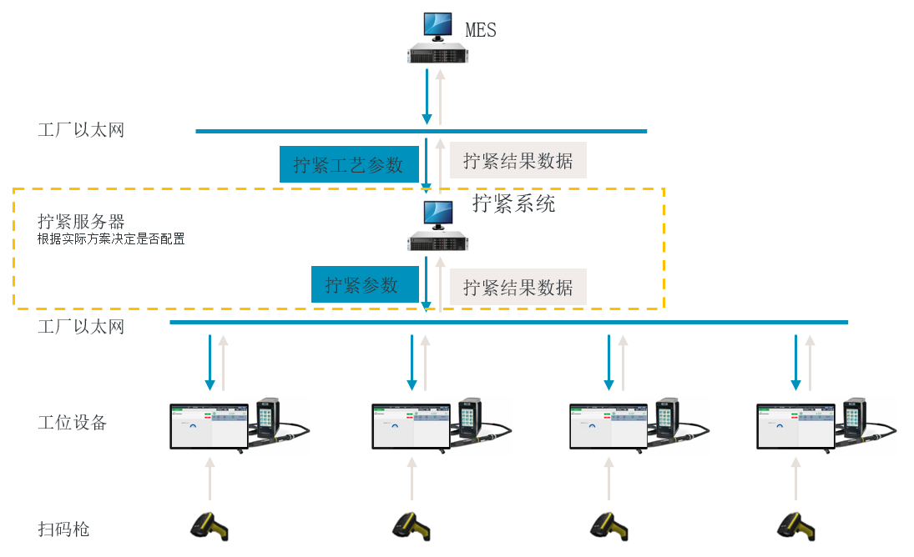

- 系统功能需求
- ●供方需配合我司软件工程师进行MES开发。
- ●系统需覆盖现有底盘车间5套拧紧电枪。
（3）●扭矩防错系统与MES系统连接（使用web api方式），从MES系统获取每台生产车辆的拧紧工艺参数，向MES系统发送车辆的拧紧结果数据（拧紧车号、工序、拧紧时间、扭矩值、角度值、合格判定、设备编号）。
（4）系统有中文管理界面，可以统一管理配置工位客户端的工位、工具、用户的信息，提供配置拧紧工艺的功能。
（5）工位客户端可向操作工展示当前作业信息，包含工位名称、产品条码、工具状态、MES系统连接状态、用户登录状态、螺栓拧紧进度、拧紧结果数据。可查看简单的系统日志信息。
（6）●扭矩系统需要支持便捷的工艺添加或者工艺变更。项目交付后，当甲方有新车型工艺添加或者工艺变更时，甲方人员无需有任何编程经验就可以完成工艺添加或变更。工艺参数必须支持不同产品类型。
（7）扭矩防错系统支持用户及权限管理策略，可给不同的用户分配不同的角色用来控制操作及配置。普通用户：仅进行拧紧作业操作，不可进行设置。管理员用户：可进行工位设置，异常授权确认等操作。
（8）当有外部系统支持线体追踪时，扭矩防错系统支持与外部系统进行接口对接，实现接收车辆推送并自动进站启动任务。供应商支持针对外部系统接口进行额外的定制开发。
（9）●扭矩防错系统对拧紧工具的使能进行控制。可通过密码实现在线模式与离线模式切换。在线模式状态下，只有车辆到位并在正确的装配步骤时，工具才有相应的拧紧任务，工具才能够进行拧紧，否则不允许工具转动。离线模式状态下可手动按需选择。
（10）扭矩防错系统支持配合套筒选择器一起使用，从而达到多重防错互锁。现场关键工序工位配备有套筒选择器，系统需支持双重保障功能。
（11）●每个小车配置一把无线扫码枪，用于扫描车辆条码，激活相应任务。 把工艺包下发至控制器，并可实现按套筒规格匹配不同扭矩，满足同一工位多种扭矩参数的作业要求。
（12）●当工位工控屏与MES系统网络通信出现故障时，需要支持通过扫码手动选取相应的拧紧程序，继续作业，不能影响现场生产。拧紧数据在网络恢复后能补传至MES系统。
（13）●扭矩防错系统需要支持任务中断保存并恢复任务的功能，提供操作流程。在操作员正确操作的情况下，能够保存任务现场并恢复。
（14）●扭矩防错系统需要有防止误扫码的功能。针对误扫码（如作业中误扫其他车辆条码），能够及时提醒并防止进一步可能得拧紧错误。
（15）●扭矩防错系统需要能够支持如下两种工艺接收方式中的任意一种：
①从MES系统直接接收工艺参数，按照工艺参数执行拧紧任务
②接收车型信息，调取本地提前配置的工艺参数执行拧紧任务
（16）●系统为免费永久授权。授权范围为本项目设备。
- 设备到货、安装、调试、培训及验收
- ●设备交货期：采购合同签订日起90天（日历日）。如交期延误，供方需赔偿需方壹仟元/天。
- 设备交货安装地点：福建省厦门市集美区金龙路9号厦门金龙联合汽车工业有限公司总装车间内。
- 设备供方负责设备发运、安装、调试的全部工作，对设备的发运、安装、调试工作的正确性负全部责任。
- 设备运送到需方工厂后，供方需自行负责卸货、转运、安装、调试，并自带所需的安装设备及工具、辅料，需方可提供叉车、行吊进行辅助。运送、安装、调试过程中，供方需遵守需方工厂的各项安全规定，并对出现的安全、消防、环保等问题负全部责任。
- 需方仅负责提供设备安装、调试使用的电源、气源及通讯网络，具体使用地点由需方与供方友好协商确定。
- 供方需免费对现场设备操作人员、设备维修人员、车间工艺技术人员进行培训。培训要求做到设备操作人员能够独立掌握设备操作、程序选定、扭矩调整及简单的故障排除；设备维修人员能够独立处理设备故障、备份数据、拧紧参数设定及调整；车间工艺技术人员能够备份数据、设定及调整拧紧参数、统计分析拧紧数据和拧紧曲线、能够远程监控拧紧电枪使用状况及进行远程参数修改、数据备份等。
- 设备安装调试完成、培训完成后正式投入使用，供方需至少安排一名技术人员陪产至设备持续稳定运行，且陪产时间不少于7个工作日。
- 设备预验收。设备安装调试完成30天，拧紧电枪校验合格，核对设备采购合同与技术协议，符合要求，双方签署《设备预验收报告》。
- 设备终验收。设备连续正常使用3个月，所生产的产品质量合格，工艺节拍符合要求，设备使用状态和性能良好，供需双方组织人员进行设备终验收，签署《设备终验收交接报告》。
- 设备预验收及终验收时，如发现设备与技术协议不符，需方有权要求退货并解除合同，供方应赔偿由此给需方造成的一切损失。
- 售后服务与技术资料
- ●设备质保期为自终验收合格之日起二年。系统软件免费终身维护。
- ●拧紧电枪拧紧精度质保期为自终验收合格之日起100万次，即拧紧电枪在未达到100万次拧紧前，若出现拧紧精度降低（由需方因素造成的精度降低除外），需要维修或者更换部件的，均由供方免费维修、免费更换原厂部件。设备维修不得影响生产，供方需免费提供备品给需方使用，且需在30天内维修完毕。如因电枪精度降低（由需方因素造成的精度降低除外）影响生产超过3天，需方有权要求退货并解除合同，供方应赔偿由此给需方造成的一切损失。（本条款独立于上述第1条“设备质保期为自终验收合格之日起二年”条款）。
- 拧紧电枪在质保期内，正常使用条件下出现故障，供方需免费维修，部件损坏的需免费更换原厂部件。
- 质保期内设备出现故障，供方需在接到通知后4小时内响应，24小时内服务人员到达现场，48小时内处理完毕。如拧紧电枪无法维修，需整体更换，供方需免费提供备品给需方使用，新的拧紧电枪需在60天内到货。新的设备应重新调试验收，质保期自重新调试终验收合格之日起二年，拧紧电枪精度质保期为自终验收合格之日起100万次。
- 质保期内，单台设备任意连续30天内，由供方因素造成的故障次数不得超过2次，如超出并影响生产，需方有权要求供方赔偿，赔偿金额为伍佰元/次。
- 质保期内，单台设备单次故障时间不得超过8小时，如超出并影响生产，需方有权要求供方赔偿，赔偿金额为贰佰元/小时。（本条款独立于上述第5条，关于“质保期内，单台设备任意连续30天内，由供方因素造成的故障次数不得超过2次”条款）。
- ●质保期内，单台设备任意连续30天内，设备稼动率低于96%（由需方因素造成的故障除外），需方有权要求退货并解除合同，供方应赔偿由此给需方造成的一切损失。（设备稼动率=（总生产时间-设备故障时间）/总生产时间）。
- 质保期外，供方仍需提供免费的咨询服务。设备出现故障需供方协助时，供方需在4小时内提供服务，可收取一定的维修费用、备件费用。如因供方不配合，造成设备无法及时维修，超过15天的，每超出1天，需方有权要求供方赔偿，赔偿金额为伍佰元/天。
- 供方需提供以下资料（以下所有资料均为中文版）：
- 设备使用说明书（含电子书）。
- 设备维护保养说明书（含电子书）。
- 非标部件图纸（CAD图纸电子档）。
- 软件操作手册（含电子档）。
- 设备所需软件备份（U盘或光盘备份）。
- 产品合格证及装箱清单。
- 出厂检测报告。
- 设备备件、易损件清单。所有备件及易损件应注明生产厂商，生产地址，规格型号、联系方式及价格。
- 其他事项
9.1.本协议作为商务合同的一部分，具体售后协议及质保条款在商务合同另行签订。
9.2.未经得甲方授权，乙方不得复制或改动与本项目有关技术文档应用于第三者的产品或项目。
9.3.本协议未尽事宜，由甲乙双方友好协商后签订书面协议，作为本协议的补充条款，与本协议具有同等法律效力。

9.4 因执行本协议所发生的或与本协议有关的一切争议，双方应通过友好协商解决，协商解决不成的，应提交厦门仲裁委员会仲裁裁决。

9.5 乙方应保证设备所有的技术不侵犯任何第三人的合法权益。如果发生第三人指控甲方实施、使用该项技术而侵权的，乙方应当承担由此而引起的任何诉讼及一切法律责任。若甲方被司法判决承担赔偿责任，甲方赔偿后，乙方应承担甲方该损失。

9.6 本协议自双方代表签字并加盖公章（或合同章）后，自签订之日起生效，一式贰份，甲乙双方各执壹份。

甲方：厦门金龙联合汽车工业有限公司 乙方：

代表： 代表：

联系电话： 联系电话：

日期： 日期：

